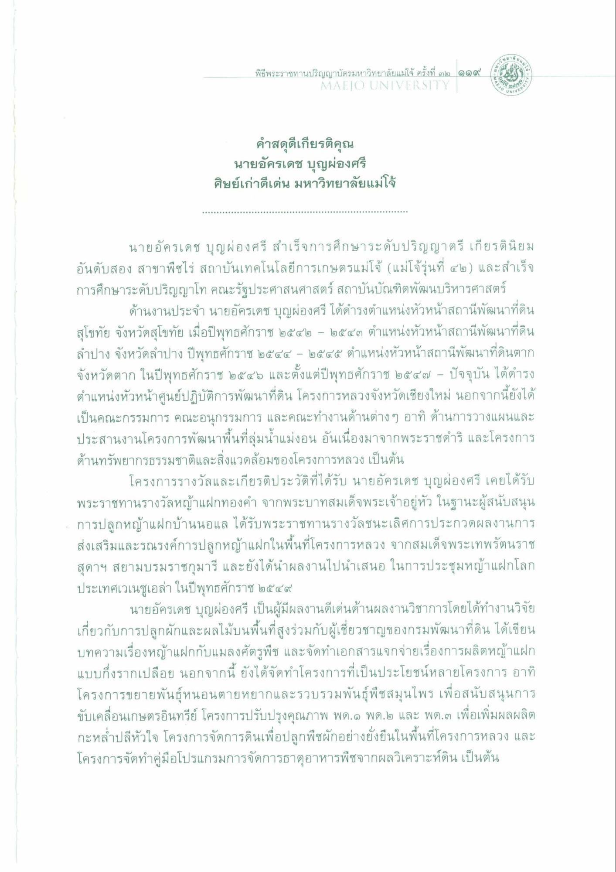
พิธีพระราชทานปริญญาบัตรมหาวิทยาลัยแม่โจ้ ครั้งที่ ๓๒ ๑๑๙
MAEJO UNIVERSITY
VEJO
UNIVEO
คําสดุดีเกียรติคุณ นายอัครเดช บุญผ่องศรี ศิษย์เก่าดีเด่น มหาวิทยาลัยแม่โจ้
นายอัครเดช บุญผ่องศรี สําเร็จการศึกษาระดับปริญญาตรี เกียรตินิยม อันดับสอง สาขาพืชไร่ สถาบันเทคโนโลยีการเกษตรแม่โจ้ (แม่โจ้รุ่นที่ ๔๒) และสําเร็จ การศึกษาระดับปริญญาโท คณะรัฐประศาสนศาสตร์ สถาบันบัณฑิตพัฒนบริหารศาสตร์
ด้านงานประจํา นายอัครเดช บุญผ่องศรี ได้ดํารงตําแหน่งหัวหน้าสถานีพัฒนาที่ดิน สุโขทัย จังหวัดสุโขทัย เมื่อปีพุทธศักราช ๒๕๔๒ – ๒๕๔๓ ตําแหน่งหัวหน้าสถานีพัฒนาที่ดิน ลําปาง จังหวัดลําปาง ปีพุทธศักราช ๒๕๔๕ - ๒๕๔๕ ตําแหน่งหัวหน้าสถานีพัฒนาที่ดินตาก จังหวัดตาก ในปีพุทธศักราช ๒๕๔๖ และตั้งแต่ปีพุทธศักราช ๒๕๔๗ - ปัจจุบัน ได้ดํารง ตําแหน่งหัวหน้าศูนย์ปฏิบัติการพัฒนาที่ดิน โครงการหลวงจังหวัดเชียงใหม่ นอกจากนี้ยังได้ เป็นคณะกรรมการ คณะอนุกรรมการ และคณะทํางานด้านต่างๆ อาทิ ด้านการวางแผนและ ประสานงานโครงการพัฒนาพื้นที่ลุ่มน้ําแม่งอน อันเนื่องมาจากพระราชดําริ และโครงการ ด้านทรัพยากรธรรมชาติและสิ่งแวดล้อมของโครงการหลวง เป็นต้น
โครงการรางวัลและเกียรติประวัติที่ได้รับ นายอัครเดช บุญผ่องศรี เคยได้รับ พระราชทานรางวัลหญ้าแฝกทองคํา จากพระบาทสมเด็จพระเจ้าอยู่หัว ในฐานะผู้สนับสนุน การปลูกหญ้าแฝกบ้านนอแล ได้รับพระราชทานรางวัลชนะเลิศการประกวดผลงานการ ส่งเสริมและรณรงค์การปลูกหญ้าแฝกในพื้นที่โครงการหลวง จากสมเด็จพระเทพรัตนราช สุดาฯ สยามบรมราชกุมารี และยังได้นําผลงานไปนําเสนอ ในการประชุมหญ้าแฝกโลก ประเทศเวเนซูเอล่า ในปีพุทธศักราช ๒๕๔๙
นายอัครเดช บุญผ่องศรี เป็นผู้มีผลงานดีเด่นด้านผลงานวิชาการโดยได้ทํางานวิจัย เกี่ยวกับการปลูกผักและผลไม้บนพื้นที่สูงร่วมกับผู้เชี่ยวชาญของกรมพัฒนาที่ดิน ได้เขียน บทความเรื่องหญ้าแฝกกับแมลงศัตรูพืช และจัดทําเอกสารแจกจ่ายเรื่องการผลิตหญ้าแฝก แบบกึ่งรากเปลือย นอกจากนี้ ยังได้จัดทําโครงการที่เป็นประโยชน์หลายโครงการ อาทิ โครงการขยายพันธุ์หนอนตายหยากและรวบรวมพันธุ์พืชสมุนไพร เพื่อสนับสนุนการ ขับเคลื่อนเกษตรอินทรีย์ โครงการปรับปรุงคุณภาพ พด.๑ พด.๒ และ พด.ต เพื่อเพิ่มผลผลิต กะหล่ําปลีหัวใจ โครงการจัดการดินเพื่อปลูกพืชผักอย่างยั่งยืนในพื้นที่โครงการหลวง และ โครงการจัดทําคู่มือโปรแกรมการจัดการธาตุอาหารพืชจากผลวิเคราะห์ดิน เป็นต้น

